Просмотр систематических индексов
Оглавление

Просмотр систематических индексов
Для просмотра систематических индексов текущей записи нажмите кнопку Систематические индексы. Система откроет окно со списком индексов, если они заполнены в записи.
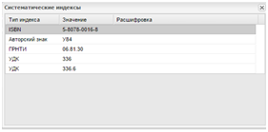
Рисунок 1 - Окно просмотра систематических индексов

